Министерство образования Республики Беларусь

Учреждение образования

“Брестский государственный технический университет”

Кафедра интеллектуально-информационных технологий

Лабораторная работа №1

По дисциплине «Технологии и инструментальные средства проектирования ИС»  
Тема «Введение. Системный анализ предметной области»

Выполнил:

студент 4 курса

группы ИИ-22

Копанчук Е. Р.

Проверил:

Кулеша В.И.

Брест-2024

**Цель работы:** Изучить предметную область, сформулировать основные задачи и подходы к их решению.

**Ход работы:**

**Задание 1.** Проанализировать выбранную предметную область, выделить сущность ПрО и построить граф понятий и связей между ними

**Предметная область:** Приложение “DDplanner”

Краткое описание ПрО: Система для автоматической раскладки кабельного пола включает в себя алгоритмы, которые принимают на вход параметры помещения, типы кабелей, ограничения и особенности, и в результате формируют оптимальные схемы укладки с учетом требований и стандартов. Это позволяет сократить время на проектирование, минимизировать ошибки, а также помочь организовать работу команды, отслеживая прогресс.

**Основные сущности:**

1. **Помещение:** объект, для которого требуется выполнить раскладку кабеля.
2. **Кабель:** элемент системы, с определенными характеристиками, такими как длина, мощность и тип.
3. **Зоны обогрева:** участки помещения, требующие укладки кабеля.
4. **Проектировщик:** пользователь, который создает схему раскладки.
5. **Монтажник:** пользователь, который выполняет физическую укладку кабеля по проекту.
6. **Схема раскладки:** результат работы системы — оптимизированный план укладки кабеля.
7. **Ограничения:** условия, накладываемые на раскладку (например, максимальная мощность на квадратный метр, минимальные отступы от стен).
8. **RemPlanner:** сайт для создания плана помещения.
9. **DDPlanner:** приложения для составления схемы раскладки.

**Граф понятий:**

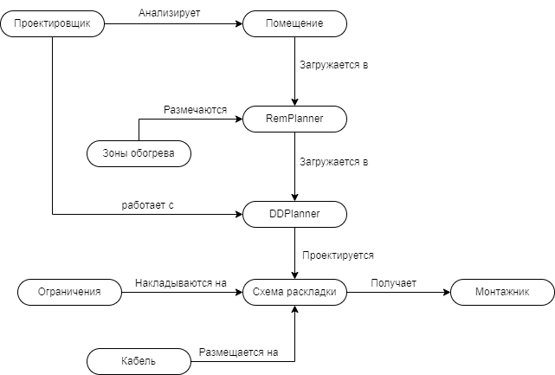

**Задание 2.** Определить проблему в предметной области для разработки интеллектуальной системы.

Основная проблема в реализации приложения — это разработка алгоритма подбора параметров кабеля. Алгоритм должен учитывать множество факторов: тип кабеля, его длину, мощность, безопасное расстояние между витками, площадь помещения, наличие препятствий и прочее. Ошибки в этих расчетах могут привести к неравномерному распределению тепла, перерасходу материалов или перегреву отдельных зон.

**Задание 3.** Предложить концептуальную структуру интеллектуальной системы по выбранной проблеме для выбранного набора данных.

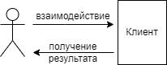

**Вывод:** в ходе данной лабораторной работы была изучена предметная область, сформулированы основные задачи и подходы к их решению.